1引言 2
1.1编写目的 2
1.2背景 2
1.3定义 2
1.4参考资料 2
2程序系统的结构 2
3学生界面模块设计说明 3
3.1模块描述 3
3.2功能 3
3.3性能 3
3.4输入项 3
3.5输出项 4
3.6算法 4
3.7流程逻辑 4
3.8接口 4
3.9存储分配 4
3.10注释设计 5
3.11限制条件 5
3.12测试计划 5
3.13尚未解决的问题 5
4.企业模块设计说明 5
4.1模块描述 5
4.2功能 5
4.3性能 6
4.4输入项 6
4.5输出项 6
4.6算法 7
4.7流程逻辑 7
4.8接口 7
4.9存储分配 7
4.10注释设计 7
4.11限制条件 7
4.12测试计划 7
4.13尚未解决的问题 8

详细设计说明书

1引言

1.1编写目的
说明编写这份详细设计说明书的目的，指出预期的读者。

1.2背景
说明：
- 待开发软件系统的名称；
- 本项目的任务提出者、开发者、用户和运行该程序系统的计算中心。

1.3定义
列出本文件中用到专门术语的定义和外文首字母组词的原词组。

1.4参考资料
列出有关的参考资料，如：
- 本项目的经核准的计划任务书或合同、上级机关的批文；
- 属于本项目的其他已发表的文件；
- 本文件中各处引用到的文件资料，包括所要用到的软件开发标准。列出这些文件的标题、文件编号、发表日期和出版单位，说明能够取得这些文件的来源。

2程序系统的结构
用一系列图表列出本程序系统内的每个程序（包括每个模块和子程序）的名称、标识符和它们之间 的层次结构关系。

3学生界面模块设计说明

3.1模块描述
该模块主要提供学生方的个人简历的填写以及投递，招聘信息的查询、对企业和系统的评价、实习日记和三方协议的上传。

3.2功能
输入-处理-输出采用IPO图表示如下图：
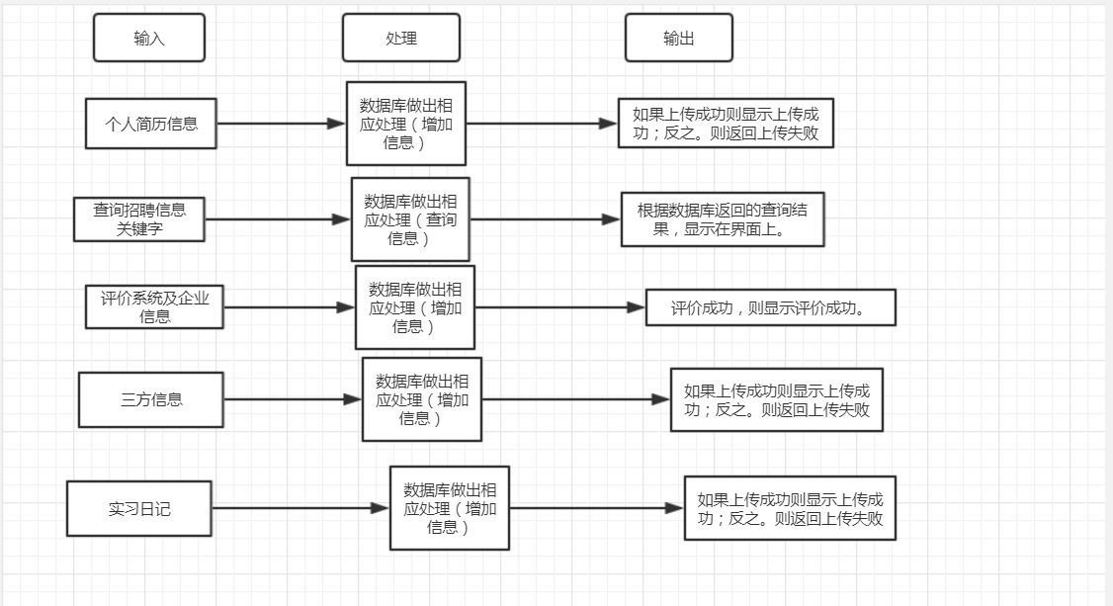

3.3性能
精 度：各个输入的大小写不敏感；
灵 活 性：用户通过点击按钮即可进行确认；
时间特性：用户输入后的响应时间在1.5秒之内；

3.4输入项
个人简历信息:文本类型，2000字以内。
查询信息关键字：文本类型，10字以内。
评价系统及企业信息:文本类型，1000字以内。
三方信息:文本类型(为文件在本机的路径)，100字以内。
实习日记:文本类型。2000字以内。

3.5输出项

输入情况 | 输出情况
输入个人简历信息 | 上传成功，弹出提示框，显示上传成功；反之，显示上传失败。
输入查询关键字 | 将查询数据库得到的结果，以图形界面的形式展示
输入评价系统及企业信息 | 评价成功，弹出提示框，显示评价成功；反之，显示评价失败。
输入三方协议 | 上传成功，弹出提示框，显示上传成功；反之，显示上传失败。
输入实习日记 | 上传成功，弹出提示框，显示上传成功；反之，显示上传失败。

3.6流程逻辑
伪代码:
学生界面 seq
个人简历的填写上传seq
输入个人简介
处理输入字符串seq
字符串分析 select字符串错误
抛出异常
字符串分析 or 字符串正确
上传
字符串分析end
处理输入字符串end
个人简历的上传 end

查询招聘信息seq
输入查询关键字
处理输入字符串seq
字符串分析 select字符串错误
抛出异常
字符串分析 or 字符串正确
上传
字符串分析end
处理输入字符串end
界面显示查询结果
查询招聘信息end

评价系统/企业seq
输入评价
处理输入字符串seq
字符串分析 select字符串错误
抛出异常
字符串分析 or 输入字符串正确
上传
字符串分析end
处理输入字符串end
评价系统/企业 end

输入三方协议/实习日记信息seq
输入三方协议/实习日记
处理输入字符串seq
字符串分析 select 字符串错误
抛出异常
字符串分析 or 输入字符串正确
上传
字符串分析end
处理输入字符串end
输入三方协议/实习日记 end

学生界面end

3.7存储分配
本模块的数据主要存储在远程服务器的Mysql数据库中。

3.8注释设计
因为采用JavaScript编程，本部分代码的实现，应按照JavaScript注释规范来进行。

3.9限制条件
1.用户应该拥有一部有微信的手机。
2.用户应该先登录系统才可以使用。

3.10尚未解决的问题
说明在本程序的设计中尚未解决而设计者认为在软件完成之前应解决的问题。
暂无。

4.企业模块设计说明

4.1模块描述
该模块主要提供企业招聘信息、活动的发布和修改、接受简历的反馈、提出对系统的反馈。

4.2功能
输入-处理-输出采用IPO图表示如下图：
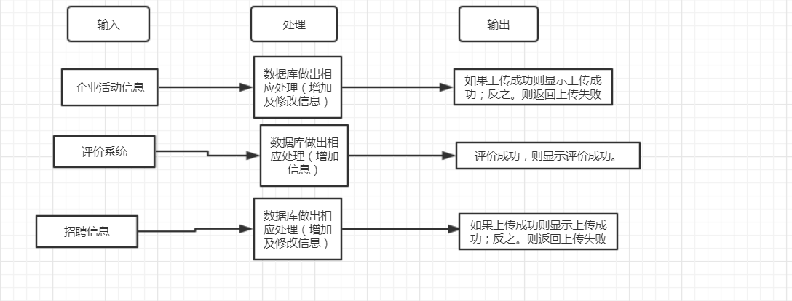

4.3性能
精 度：各个输入的大小写不敏感；
灵 活 性：用户通过点击按钮即可进行确认；
时间特性：用户输入后的响应时间在1.5秒之内；

4.4输入项
招聘信息:文本类型，1000以内。
企业活动时间:TimeStamp类型。
企业活动地点:文本类型，100字以内。
企业活动内容:文本类型，2000字以内
评价系统信息:文本类型，1000字以内。

4.5输出项

输入情况 | 输出情况
输入企业活动时间 | 如果输入格式错误，弹出提示框输入格式错误。
输入企业活动地点 | 将查询数据库得到的结果，以图形界面的形式展示
输入企业活动内容 | 上传成功，弹出提示框，显示上传成功；反之，显示上传失败。
输入系统信息评价 | 上传成功，弹出提示框，显示上传成功；反之，显示上传失败。
输入企业招聘信息 | 上传成功，弹出提示框，显示上传成功；反之，显示上传失败。

4.6流程逻辑
用图表（例如流程图、判定表等）辅以必要的说明来表示本程序的逻辑流程。
JackSon图：
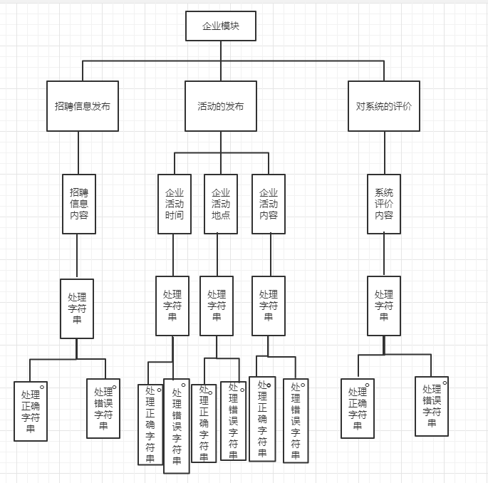

4.7存储分配
本模块的数据主要存储在远程服务器的Mysql数据库中。

4.8注释设计
因为采用JavaScript编程，本部分代码的实现，应按照JavaScript注释规范来进行。

4.9限制条件
1.用户应该拥有一部有微信的手机。
2.用户应该先登录系统才可以使用。

4.10尚未解决的问题
说明在本程序的设计中尚未解决而设计者认为在软件完成之前应解决的问题。
暂无。

